
№ 7 жалпы орта білім беру бейіндік бейімдеуге мамандандырылған мектебі

Қызықты грамматика
Жұмыс дәптері
2 – сынып
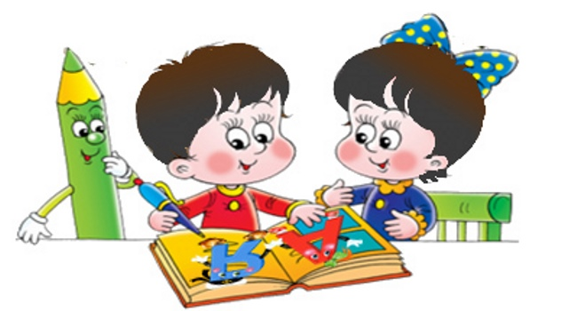

Павлодар 2017

Қызықты грамматикадан 2 сыныпқа арналған жұмыс дәптері /
Құрастырған Д.С.Муликова – Павлодар , 2017 - 41 бет.

Түсінік хат
Сенің қолында « Қазақ тілі » пәніне арналған қосымша құрал.Дәптердегі тапсырмалар-жай ғана көшіру,сызу емес,шығармашылық әрекет арқылы жасалатын өздік жұмыстар.Оларды орындай отырып,сен өз ана тіліңнің қыр-сыры мен байлығына таңданатын боласың.Тіл арқылы қуанышыңды,басқа да сезімдеріңді жеткізіп,өзіңді мазалаған сұрақтарға жауап іздейсің.Сен ана тіліңнің құдіретін, күшін сезінесің, себебі ана тілі-сенің қаруың, айбының.
«Қызықты грамматика» дәптеріндегі тапсырмалар ой-өрісіңді кеңейтуге, естігеніңді жадында бекітуге, көре білуге, үйренуге, байқағыштыққа, біліміңді тиянақтап отыруға, қиялдауға, іздену арқылы зерттеу жұмысына үйретеді.
Дәптерде жұмбақтар,ребус шешу,бейнелі жазу,сызба жасау, талдау, сахналау, ұқсас тапсырмалар құрастыру, ұйқастар іздеу, мысал, ертегілер жазу сияқты сан алуан тапсырмалар бар.Тапсырмалар,әрине ойлануды қажет етеді.Егер қандай да бір қиын тапсырма кезіксе,мұғалімнен,үлкендерден көмек сұрағаның абзал.
Іске сәт!

3

I-сабақ. Дыбыс пен әріп.
1.Берілген сөздерде неше дыбыс, неше әріп бар?

Ағаш,
бөрене,
тақтай,
таяқ,
шыбық.

Ағаш сөзіне сөйлем құрап жаз.
-----------------------------------------------------------------------------------------------------------------------------------------------------------------------------------------------------------------------------------------------------------------------------------------------------
2. Суреттен нені көрдің? Атын жаз. Неше әріп, неше дыбыс бар? Олар туралы қызықты шағын әңгіме құрастыр.

----------------------------------------------------------------------------------------------------------------------------------------------------------------------------------------------------------------------------------------------------------------------------------------------------------------
3. Көп нүктенің орнына керекті дыбыс әрпін қойып, сөздерді көшіріп жаз.
қ...ян, с..б..з, қ..рб..з, т..лк..., қ..сқ..р, м..йм..л, ж..лб..р..с, ..р..ст..н, қ..з..н...қ, қ..р..ққ..б..т, к...рт..п.

4
II-сабақ. Буын.
1.Сөздерді буынға бөліп жаз.
Жапырақ, әдемі, дала, ойыншық, кітап, көзілдірік, қарындаш, доп, көз, жасыл, сары, қол.
---------------------------------------------------------------------------------------------------------------------------------------------------------------------------------------------------------------------------------------------------------------------------------------------------------------------
2. Өлеңді дауыстап оқы.
Атам менің жақсы адам,
Аптықпаған, саспаған.
Атам барда әрине,
Тарықпаймыз ақшадан.

Тапсырма. Өлеңнен дауысты дыбыстарды тауып, астын сыз.

3. Суреттегі заттардың атын жаз,өзіңе ұнаған суреттен сөздерді буынға бөліп жаз.


5
III-сабақ. Тасымал.
1.Сөзжұмбақты шеш. Алғашқы буындарды бір-бірімен қос. Қандай сөз шықты? Ол туралы не білесің?

1.
2.
3
1.Шашты ретке келтіретін бұйым.
2. Сабақ өтетін бөлме.
3. Малға қарайтын адам.
----------------------------------------------------------------------------------------------------------------------------------------------------------------------------------------------------------------------
2. Сурет бойынша тасымал түрлерін көрсетіп жаз. Сөйлемдер құрастырып жаз.

--------------------------------------------------------------------------------------------------------------------------------------------------------------------------------------------------------------------------------------------------------------------------------------------------------------------------------------------------------------------------------------------------------------------------------------------------------------------------------------------------------------------------------------------------------------------------------------------------------------------
3. Жұмбақты шеш.
Өзі айлакер, өзі қу,
Жүрген жері у да шу. Ол қандай аң
6
IV-сабақ. Заттың атын білдіретін сөздер.
1.Жұмбақтың шешуіне -ге, -ға, -нің, -ның жалғауларын жалғап көр, қайсысы сәйкес келеді?
Ақ сандығым ашылды,
Ішінен жібек шашылды.
--------------------------------------------------------------------------------------------------------------------------------------------------------------------------------------------------------------
2.Қай сөз артық? Неге олай деп ойлайсың? Сол сөзден бос жолға топ құрап жаз.
Қоян,қасқыр, түлкі, тауық, аю
Бидай, арпа, жүзім, сұлы.
Күнделік, көз, дәптер, қалам.
---------------------------------------------------------------------------------------------------------------------------------------------------------------------------------------------------------------------------------------------------------------------------------------------------------------------
3.Сурет бойынша жұмыстар орында. Өзіңе ұнаған суреттен сөйлем құрастырып жаз.


----------------------------------------------------------------------------------------------------------------------------------------------------------------------------------------------------------------------------------------------------------------------------------------------------------------------------------------------------------------------------------------------------------------------------------------------------------------------------------------------------------------------------------
7
V-сабақ. Заттың санын білдіретін сөздер.
1.Ойланып көр, бұл қай сан?
Оңынан оқысаң,
Ол-сан.
Солынан оқысаң,
Ол-сан. Ол неше?
------------------------------------------------------------------------------------------------------ 2. «Біз қаншамыз?» ойынын ойна. Өлеңдегі цифрмен берілген сандарды әріптермен жаз.

Нанбасаң кеп сұрағын,
1ауылда тұрамыз.
3 Ардақ, 2 Бауыржан,
5 Медет, 3 Сабыржан,
2 Айбарша, 4 Санат,
3 Айгүл, 2 Мамыржан.
Тез есепте дәл санын,
Сонда біздер қаншамыз?

3. Суреттерді сана. Сандарын әріптермен жаз.


8
VI-сабақ. Заттың сынын білдіретін сөздер.
1.Өлеңді көшіріп жаз. Заттың түсін білдіретін сөздерді тауып, астын ирек сызықпен сыз.
Қызыл, жасыл, қара, сары
Ақ, көгілдір әуе шары.
Бірінші Мамыр- той күнінде,
Қаламызға жарасады.
---------------------------------------------------------------------------------------------------------------------------------------------------------------------------------------------------------------------------------------------------------------------------------------------------------------------------------------------------------------------------------------------------------------------------

2.Суретпен жұмыстарды орында. Қандай түстерді көрдің? Аю, балапан, гүл туралы не айтасың? Өз ойыңнан сөйлемдер құрастырып жаз.

3. Мақалды жатта.
Жақсы адам- елдің ырысы,
Жақсы жер – жанның тынысы.
9

VII-сабақ. У әрпінің жазылуы.
1.Өлеңді көшіріп жаз. У дыбысы бар сөздерді тап.Олардың айтылуына назар аудар және астын сыз.
Қуат алған өзіңнен
Туған елдің ұлымын.
Бақытты етіп өсірген,
Отанымның гүлімін.
--------------------------------------------------------------------------------------------------------------------------------------------------------------------------------------------------------------------------------------------------------------------------------------------------------------------------------------------------------------------------------------------------------------------------------------------

2. Суреттен у әрпі бар сөзді тап. Оларды қатыстырып сөйлем құрастырып жаз.

3. Мына сөздерге у әрпін қосып жаз.
Жылы, торы, бекі, телі, жоры.
--------------------------------------------------------------------------------------------------------------------------------------------------------------------------------------------------------------
10
VIII-сабақ. Я, ю әрпінің жазылуы.
1.Сөздерді топтап, осы топқа жатпайтын сөзді тауып жаз.Оларды қатыстырып сөйлем құрастыр.
Қаз, аққу, қарлығаш, қоян, сауысқан, аю, көгершін, тауық, қарға.
---------------------------------------------------------------------------------------------------------------------------------------------------------------------------------------------------------------------------------------------------------------------------------------------------------------------------------
2.Мына сөздерге у дыбысы қосылғанда қалай өзгергенін байқа және оларды солай жаз.
Азай+у = азаю молай+у = күшей+у=
Той+у = тыңай+у = көркей+у=
---------------------------------------------------------------------------------------------------------------------------------------------------------------------------------------------------------------------------------------------------------------------------------------------------------------------
3.Берілген сөздерге қай әріп ортақ? Астын сыз.
Шаян, қоян, пияз, аялдама, Ұрқия, шаян, сия, қияр.
4. Суретпен жұмысты орында. Сөздерді буынға бөл. Сөйлем құрастырып жаз.

11
IX- сабақ. Дауыссыз н мен ң.
1.Сөздерді көшіріп жаз. Н мен ң әріптерінің астын сыз.
Тон-тоң мен- мең кен-кең он-оң шын-шың
----------------------------------------------------------------------------------------------------------------------------------------------------------------------------------------------------------------------
2.Көп нүктенің орнына н, ң әріптерінің тиістісін қойып мақалды көшіріп жаз.
Е...бекті... на...ы тәтті,
Жалқауды... жа...ы тәтті.
---------------------------------------------------------------------------------------------------------------------------------------------------------------------------------------------------------------------------------------------------------------------------------------------------------------------
3. Өлеңді мәнерлеп оқы. Н, ң әріптері бар сөздердің астын сыз.
Маң-маң басқан, маң басқан
Шудаларын шаң басқан.
Төрт аяғын тең басқан,
Екі өркешін қом басқан.
4. Сурет бойынша сөйлем құрастырып жаз.

12
X-сабақ. Жуан дауысты дыбыстар.
1.Тор көздерге керекті әріптерді қою арқылы сөздер құрап жаз.

А
а
а

О
О
о

2.Сөздерді оқы. Сөздерді дыбыс санына қарай бағандарға топтап жаз.
Отан, ана, бала, ұят, намыс, қамыс, ою, ұя, қалың, қою, тою, балапан, қараған, шағала, құс, торғай, қарлығаш.
--------------------------------------------------------------------------------------------------------------------------------------------------------------------------------------------------------------
3..Суреттегі жеміс-жидектердің атын жаз.
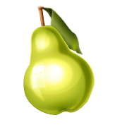

13
XI-сабақ. Жіңішке дауысты дыбыстар.
1.Көп нүктенің орнына керекті дауысты дыбыс әрпін қойып , сөздерді көшіріп жаз.
С..б..з, т..лк..., к..лт, к..з...лд..р..к, к..йл..к, к..мпит, к...же.
----------------------------------------------------------------------------------------------------------------------------------------------------------------------------------------------------------------------
2. Мақалды көшіріп жаз.
Әдептілік, ар- ұят-
Адамдықтың белгісі.

3.Суретпен жұмыс орында. Әңгіме құрастырып жаз. Әңгімеге ат қой.

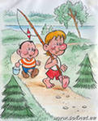
---------------------------------------------------------------------------------------------------------------------------------------------------------------------------------------------------------------------------------------------------------------------------------------------------------------------
4.Көркем жазып үйрен.

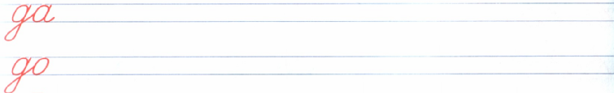
14
XII- сабақ. Үнді дауыссыз дыбыстар.
1.Үнді дауыссыз дыбыстарды көшіріп жаз. Үнді дауыссыз дыбыстарды қатыстырып сөздер қатарын жаз.
Үнді дауыссыз дыбыстар: л, м, н, ң, р, й, (у).
---------------------------------------------------------------------------------------------------------------------------------------------------------------------------------------------------------------------------------------------------------------------------------------------------------------------------------
2. Өлеңді мәнерлеп оқы. Қарамен жазылған сөздерден дауыссыз дыбыстарды тап. Астын сыз.
Арыстандай айбатты,
Жолбарыстай қайратты,
Қырандай күшті қанатты
Мен жастарға сенемін.
3. Суретпен жұмысты орында. Қызықты сөйлем құрастырып жаз.

------------------------------------------------------------------------------------------------------
4. Көркем жаз.
15
XIII-сабақ. Ұяң дауыссыз дыбыстар.
1.Ұяң дауыссыз дыбыстарды көшіріп жаз. Оларды есіңе сақта.
Ұяң дауыссыз дыбыстар: б, в, г, ғ, д, ж, з.
-------------------------------------------------------------------------------------------------------
2. Мақалды көшіріп жаз. Мәнін түсіндір. Аяғым сөзіне дыбыстық талдау жаса.
Жаман аттан аяғым артық,
Жаман жолдастан таяғым артық.
--------------------------------------------------------------------------------------------------------------------------------------------------------------------------------------------------------------
3. Суретпен жұмыстарды орында. Бұл қай ертегі деп ойлайсың? Кейіпкерлерін ата. Мазмұнын айтып көр.

3. Көркем жазып үйрен.

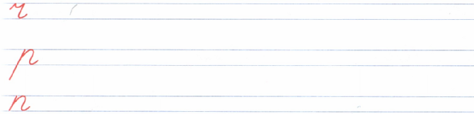

16
XIV-сабақ. Қатаң дауыссыз дыбыстар.
1.Қатаң дауыссыз дыбыстарды көшіріп жаз. Оларды есіңе сақта.
Қатаң дауыссыз дыбыстар: к, қ, п, с, т, ф, х, һ, ц, ч, ш, щ.
-----------------------------------------------------------------------------------------------------------

2. Берілген сөздердің қатесін түзеп жаз. Сөйлемдер құрастырып жаз.
Чирк, телепон, һат, шетка, хабрика, қітап, щай, фабар.
----------------------------------------------------------------------------------------------------------------------------------------------------------------------------------------------------------------------

3. Суретпен жұмыстар орында. Аттарын жаз және дыбыстық талдау жаса.

4.Көркем жазуды жалғастыр.

17
XV- сабақ. Бұл қай кезде болады?
1.Жыл мезгілдерін және ай аттарын топтап жаз.
Үлгі: Көктем: наурыз, ... , ... .
--------------------------------------------------------------------------------------------------------------------------------------------------------------------------------------------------------------------------------------------------------------------------------------------------------------------------------------------------------------------------------------------------------------------------------------------
2. Өлеңді мәнерлеп оқы, жауабын жақша ішіне жаз.
Бұл қай кезде болады?
Күн ұзарып, қар еріп, Күндер ысып, шөп пісіп,
Су сайларға толады, Ел пішенін орады,
Бұл қай кезде болады? (... ... ) Бұл қай кезде болады?( ... ... )

3. Суретке қарап жылдың қай мезгілі туралы айтар едің?

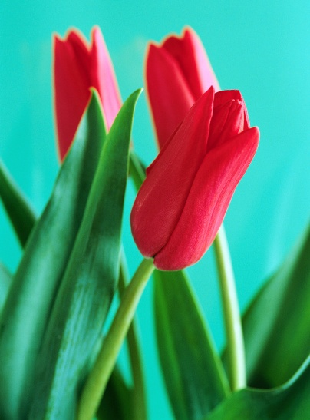
4.Көркем жаз.
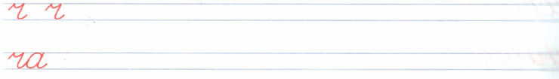
18

XVI-сабақ. Алфавит.
1. Төмендегі сөздерді алфавит ретімен жаз.Бұғы сөзін қатыстырып сөйлем құрап жаз.
Түлкі, қасқыр, жолбарыс, аю, борсық, маймыл, бұғы, қоян, керік, арыстан.
----------------------------------------------------------------------------------------------------------------------------------------------------------------------------------------------------------------------
2. Қазақтың бірнеше ұлттық тағамын алфавит ретімен жаз.
----------------------------------------------------------------------------------------------------------------------------------------------------------------------------------------------------------------------

3. Суреттер атын алфавит ретімен жаз.

-------------------------------------------------------------------------------------------------------
-------------------------------------------------------------------------------------------------------
-------------------------------------------------------------------------------------------------------
4.Көркем жазуды жалғастыр.
19

1.Бірыңғай жуан дауысты дыбысы бар сөзді тап.
а) кітап
ә) дәптер
б) қала
2. Бірыңғай жіңішке дауысты дыбысы бар сөзді тап.
а) орман
ә) егістік
б) жауын
3. Буынға дұрыс бөлінбеген сөзді тап.

а) ор-ман
ә) т-өрт-інші
б) ал-ты
4.Дұрыс тасымалданбаған сөзді тап.
а) кез-екші
ә) тақ-та
б) жа-уынгер
5. Дұрыс жазылған сөзді көрсет.
а) қиар
ә) шайан
б)қоян
6. Заттың атын білдіретін сөзді тап.
а) жасыл
ә) өрмекші
б) жетінші

20
XVII-сабақ. Сөз.
1.Көп нүктенің орнына тиісті әріпті қойып,бірнеше сөз жасап жаз.Өз ойыңнан құрастырып көр.
Ж...л, ж...л, ж...л, жа..., жа..., жа..., жа... .
--------------------------------------------------------------------------------------------------------------------------------------------------------------------------------------------------------------
2. Сөздерді білдіретін мағынасына қарай топтап жаз және сұрақ қой.
Адам, кітап, сары, ақ, келді, кетті, ойнады, жапырақ, тоғыз, жиырма, сұр, отыз, жүзді, күлді.
----------------------------------------------------------------------------------------------------------------------------------------------------------------------------------------------------------------------------------------------------------------------------------------------------------------------------------------------------------------------------------------------------------------------------
3. Суретке қалай деп ат қояр едің? Ойыңды достарыңмен бөліс.

4.Көркем жазуды жалғастыр.

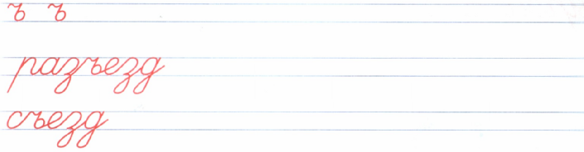
21
XVIII- сабақ. Сөз құрамы.
- Сөздерді көшіріп жаз. Олардың қалай , не себепті өзгергенін анықта.
Балық+шы, аң+шы, күй+ші, би+ші, ән+ші, жазу+шы, орман+шы
---------------------------------------------------------------------------------------------------------------------------------------------------------------------------------------------------------------------------------------------------------------------------------------------------------
2.Сөздерді қосымшалар арқылы бір-бірімен байланыстырып жаз.
Үлгі: Ат, мін Атқа мін.
Домбыра ,тарт Дәптер, жаз Үй, кір Мектеп, бар
------------------------------------------------------------------------------------------------------------------------------------------------------------------------------------------------------------------------------------------------------------------------------------------------------------------------------------------------------------------------------------------------------
3.Сурет бойынша әңгіме құрап жаз. Балаларға ат қой.

----------------------------------------------------------------------------------------------------------------------------------------------------------------------------------------------------------------------------------------------------------------------------------------------------------------------------------------------------------------------------------------------------------------------------------------------------------------------------------------------------------------------------------------
4. Көркем жазуды жалғастыр.

22
XIX-сабақ. Түбір мен қосымша.
1.Түбір сөзді көшіріп жаз . Олардың мағынасын түсіндір. Оларға мына қосымшаларды жалғап көр: –тық, -шы, -кер.
Дос, жолдас, дойбы, ас, орман, талап.

2.Сурет бойынша әңгіме құра.
2.Суретпен сөздерді меңзермен қос. Олардың аттарын жаз.
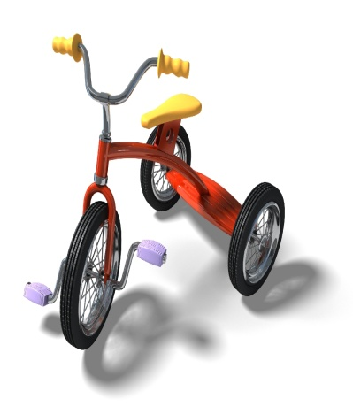
Клоун, қуыршақ, велосипед, қонжық.
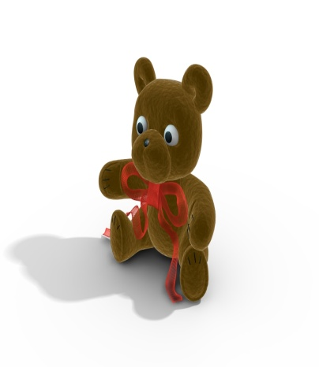

23
XX-сабақ. Жалқы есім мен жалпы есім.
1.Жаңылтпашты бірнеше рет оқып, есіңе сақтағаның бойынша жаз.
Арман атай,
Аралағаны-Тарбағатай.
Арман атай атын,
Тарбағатайды таба алмай,
Айғайды салған атай.
---------------------------------------------------------------------------------------------------------------------------------------------------------------------------------------------------------------------------------------------------------------------------------------------------------------------
2.Сурет бойынша тапсырмаларды орында.
Құтжол қандай гүл сыйлағысы келіп тұр? Кітаптың үстінде тұрған қай жеміс? Мына құстың атын білесің бе? Осы сөздерді бас әріппен жазып сөйлемдер құра.Не өзгерді, неге?

----------------------------------------------------------------------------------------------------------------------------------------------------------------------------------------------------------------------------------------------------------------------------------------------------------------------------------------------------------------------------------------------------------------------------
4. Көркем жазу.
24
XXI-сабақ. Сөз мағынасы.
1.Кері оқы және оны жаз. Үлгі:Кіші—ішік
Қысым--- есек-- тас-- мата-- сүт-- қазақ--
--------------------------------------------------------------------------------------------------------------------------------------------------------------------------------------------------------------
2.«Адасқан сөздер» ойынын ойна. Шашылып жатқан сөздерден үш мақал құрастыр.
Асыл кітап озар қазына атасы шәкірт ас нан ұстаз
---------------------------------------------------------------------------------------------------------------------------------------------------------------------------------------------------------------------------------------------------------------------------------------------------------------------
3.Суреттен не көрдің, атын жаз. Қай сурет артық? Қалаған суретің бойынша ойыңды жаз.

--------------------------------------------------------------------------------------------------------------------------------------------------------------------------------------------------------------------------------------------------------------------------------------------------------------------------------------------------------------------------------------------------------------------------
4.Көркем жазу.
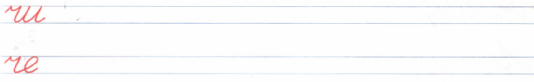
25

XXII-сабақ. Қарсы мағыналас сөздер.
1.Мағынасы қарама-қарсы сөздерді тауып жаз. 2-3 сөйлем құрастырып жаз.
Үлгі: Оңай-қиын
Қысқа----... әлсіз---... терең--... арзан--... жақын--... қорқақ--...
----------------------------------------------------------------------------------------------------------------------------------------------------------------------------------------------------------------------
2.Сурет бойынша тапсырмаларды орында. Мағыналары қарама-қарсы суреттерді меңзермен қос.

3.Мақалды көшіріп жаз және жаттап ал. Мағынасы қарсы сөздердің астын сыз.
Ағаш кессең ұзын кес, қысқартуың оңай.
Темір кессең қысқа кес, ұзартуың оңай.
----------------------------------------------------------------------------------------------------------------------------------------------------------------------------------------------------------4.Көркем жазуды жалғастыр.
26
XXIII-сабақ. Мәндес сөздер.
1.Берілген сөздерді толықтыр. Мәндес сөздерді жаз.
Үлгі: суық-салқын
Зілдей-... мереке-... мейман-... сәлемдесу-... баспана-... күшті-...
--------------------------------------------------------------------------------------------------------------------------------------------------------------------------------------------------------------
2.Кестені толтыр. Суреттерін толықтыр және боя.Келесі кестені өз ойыңмен толықтыр.
 |  | 

3. Суретке ортақ сөз таба аласың ба? Әңгіме құрап жаз.


27
XXIV-сабақ. Етістік.
1.Сурет бойынша тапсырмаларды орында. Тиісті сөздерді меңзермен қос.Сөйлемдерді жаз.
Жүреді Секіреді Үреді Ұшады


---------------------------------------------------------------------------------------------------------------------------------------------------------------------------------------------------------------------------------------------------------------------------------------------------------------------------------
2.«Жануарлар қалай дыбыстайды?» ойыны. Сұрақтарға жауап бер және оларды жаз.
Үлгі: Бота боздайды.
Қой ... . Сиыр ... . Жылқы ... . Сауысқан ... . Қарға ... . Жылан ... . Есек ... . Әтеш ... . Ит ... . Мысық ... .
---------------------------------------------------------------------------------------------------------------------------------------------------------------------------------------------------------------------------------------------------------------------------------------------------------------------
3.Жұмбақ шеш. Шешуін қатыстырып сөйлем құрастыр.
Айбар шегер алыстан,
Аң патшасы--
28
XXV-сабақ. Бастауыш.
1.Сөйлемдерді көшіріп жаз. Қарамен жазылған сөздерге сұрақ қой және астын сыз.
Жел соқты. Бұлт қоюланды. Жаңбыр жауды. Оқушы оқыды. Малшы бақты. Күн шықты. Мұз қатты. Боран соқты.
--------------------------------------------------------------------------------------------------------------------------------------------------------------------------------------------------------------
2.Сурет бойынша әңгіме құрап жаз. Жазған сөйлемдеріңнен бастауышты тап.

----------------------------------------------------------------------------------------------------------------------------------------------------------------------------------------------
-----------------------------------------------------------------------------------------------
-----------------------------------------------------------------------------------------------
3.Мақалды оқы және жаттап ал.
Күз дәнімен көрікті,
Қыс қарымен көрікті.
4.Көркем жазуды жалғастыр.
29
XXVI-сабақ. Баяндауыш.
1.Мақалдарды толықтырып жаз. Баяндауыштарды тап және астын сыз.
Аққуды атпайды, Батырдың аты өлмейді,
Достықты ... . Ғалымның хаты ... .
---------------------------------------------------------------------------------------------------------------------------------------------------------------------------------------------------------------------------------------------------------------------------------------------------------------------
2.Кестедегі мақалды оқы және жаз.
й | К | т | і
е | Ө | п | ң
д | К | і | к
л | Ө | ш | ү

---------------------------------------------------------------------------------------------------------------------------------------------------------------------------------------------------------------------------------------------------------------------------------------------------------------------
3.Суретпен жұмысты орында. Мамандық иелерінің қандай жұмыс істейтіндігі жөнінде әңгімелеп жаз. Баяндауыштарды тауып, олардың астын сыз.
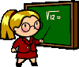

-------------------------------------------------------------------------------------------------------------------------------------------------------------------------------------------------------------------------------------------------------------------------------------------------------------------
30
4.Көркем жаз.
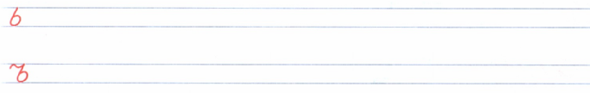

31
XXVII- сабақ. Хабарлы сөйлем.
1.Сөйлемдерді көшіріп жаз. Әр сөйлемде туралы айтылған? Сөйлем соңындағы тыныс белгісіне назар аудар. Әңгіме қай күшік туралы айтылған? Меңзермен көрсет.


Менің ақ күшігім бар. Ол өзі өте сүйкімді. Мені сабақтан үнемі күтіп алады. Құйрығын бұлғаңдатып қуанғанын білдіреді.
--------------------------------------------------------------------------------------------------------------------------------------------------------------------------------------------------------------

2.Суретпен жұмысты орында. Диктор болып сурет бойынша ауа райын хабарла.

--------------------------------------------------------------------------------------------------------------------------------------------------------------------------------------------------------------
3.Көркем жазуды жалғастыр.
32
XXIII-сабақ. Сұраулы сөйлем.
1.Қызықты сұрақтарға жауап бер.Сөйлемдерді көшіріп жаз.
Адамды жылататын өсімдіктің атын білесің бе?-----------------------------
Бос ыдыста неше алма бар?-------------------------------------------------------
Омартада тұратын жәндіктің аты қалай?--------------------------------------
Сусыз өмір сүре алмайтын жәндіктің атын білесің бе?---------------------
2.Суретпен жұмысты орында. Өзіңнің қалаған түстеріңмен суретті боя. Қандай түстерді қолданғаныңды жаз.
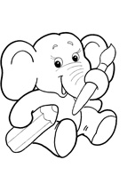
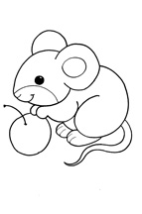
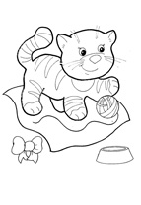

3.Өлеңді мәнерлеп оқы. Өлеңнің сұрағына жауап бер, ол туралы сөйлем құрап жаз.
Апаң сенің базардан,
Алма сатып әкелді.
Ең үлкенін , жақсысын,
Саған таңдап әперді.
Не деп барып жеу керек? ( ... ) .
--------------------------------------------------------------------------------------------------------------------------------------------------------------------------------------------------------
33
XXIX-сабақ. Лепті сөйлем.
1.Берілген тапсырмадан адамның көңіл күйін білдіретін сөйлемдерді көшіріп жаз.
Әкем шаңғы әкелді. Алақай, әкем шаңғы әкелді!
Ауа райы жақсы екен. Ауа райы қандай жақсы!
------------------------------------------------------------------------------------------------------------------------------------------------------------------------------------------------------------------------------------------------------------------------------------------------
------------------------------------------------------------------------------------------------
2.Сурет бойынша жұмыстарды орында. Балалардың көңіл-күйін білдіретін сөйлемдер қосып, әңгіме құрап жаз. Әңгімеге ат қой.
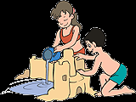
---------------------------------------------------------------------------------------------------------------------------------------------------------------------------------------------------------------------------------------------------------------------------------------------------------------------
-------------------------------------------------------------------------------------------------------
-------------------------------------------------------------------------------------------------------
3.Өлеңді жаттап ал.Қандай көңіл күймен жаттадың, ойыңды достарыңмен бөліс.
Ана сүтін ақтаңдар,
Ана тілін сақтаңдар!
Ана тілмен безеніп,
Ата берсін ақ таңдар!

34

4.Көркем жазуды жалғастыр.
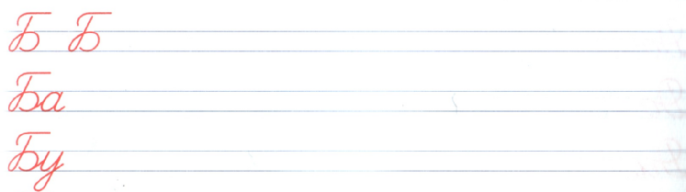

35
XXX-сабақ. Мәнерлеп оқу.
1.Өлеңді мәнерлеп оқы. Өлең кімге арналып жазылған?
Арыстандай айбатты,
Жолбарыстай қайратты.
Қырандай күшті қанатты,
Мен жастарға сенемін.

2.Суретте қандай ертегі бейнеленген? Өзіңе ұнайтын ертегінің мазмұнын досыңа мәнерлеп айтып көр. Кейіпкерлерінің аттарын жаз.

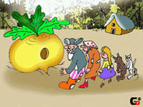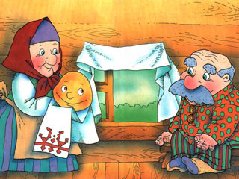
---------------------------------------------------------------------------------------------------------------------------------------------------------------------------------------------------------------------------------------------------------------------------------------------------------------------
--------------------------------------------------------------------------------------------------------------------------------------------------------------------------------------------------------------
3.Көркем жазуды жалғастыр.
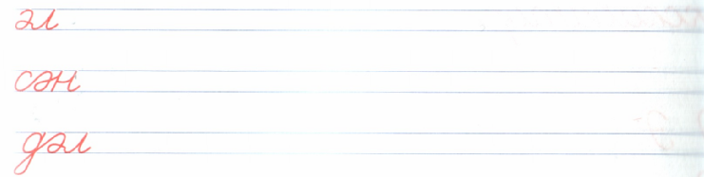
36
XXXI-сабақ. Тіл дамыту.
1.«Ойлан, тап!» ойынындағы тапсырмаларды орында. Екі түбірден жасалған бірнеше сөздер құрастырып жаз.
Үлгі: ас+қазан=асқазан
--------------------------------------------------------------------------------------------------------------------------------------------------------------------------------------------------------------------------------------------------------------------------------------------------------------------------------------------------------------------------------------------
2.«Сиқырлы кестедегі» сөздерді дұрыс оқысаң, тіл туралы мақал оқисың. Мақалды жатта және жаз.

Т | І | л | ж
і | Р | й | ү
к | Т | е | н
з | О | е | д
а | Д | ы | .
3.Суреттегі өзіңе таныс ертегінің мазмұнын досыңа айтып бер.
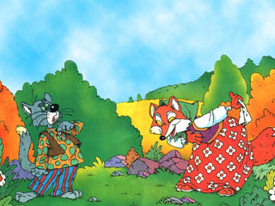
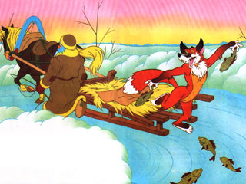
Кейіпкерлеріне мінездеме жаса. Саған қай кейіпкер ұнады, неге?

37
34-сабақ.Оқушылардың білім деңгейін анықтау.

1.Дұрыс жазылған сөзді тап.
а) қайшы
ә) қойан
б) айу
2.Дұрыс тасымалданбаған сөзді тап.
а) бар-майды
ә) барм-айды
б) бармай-ды
3. Зат есім заттың несін білдіреді?
а) іс-қимылын
ә) санын
б) атын
4.Заттың санын білдіретін сөздер.
а) сын есім
ә) сан есім
б) сын есім
5. Заттың қимылын білдіретін сөздерді тап.
а) қарады
ә) жасыл
б) сегіз
6. Сын есімді тап.
а) келді
ә) ұзын
б) алтау

38
Тапсырмалар
- Суреттен нені көрдің? Атын жаз. Неше әріп, неше дыбыс бар? Олар туралы қызықты шағын әңгіме құрастыр.
-------------------------------------------------------------------------------------------------------------------------------------------------------------------------------------------------------------------------------------------------------------------------------------------------------------------------------------------------------------------------------------------------------------------------------------------------------------------------------------------------------------------------------------------------------------------------------------------------------------------------------------------------------------------------------------------------------------------------------------------------
2. Көп нүктенің орнына керекті дыбыс әрпін қойып, сөздерді көшіріп жаз.
қ...ян, с..б..з, қ..рб..з, т..лк..., қ..сқ..р, м..йм..л, ж..лб..р..с, ..р..ст..н, қ..з..н...қ, қ..р..ққ..б..т, к...рт..п.
3. Жұмбақты шеш.
Өзі айлакер, өзі қу,
Жүрген жері у да шу.
Ол қандай аң?

39
4.Сөздерді буынға бөліп жаз.
Жапырақ, әдемі, дала, ойыншық, кітап, көзілдірік, қарындаш, доп, көз, жасыл, сары, қол.
---------------------------------------------------------------------------------------------------------------------------------------------------------------------------------------------------------------------------------------------------------------------------------------------------------------------
5.Төмендегі сөздерді алфавит ретімен жаз.
Түлкі, қасқыр, жолбарыс, аю, борсық, маймыл, бұғы, қоян, керік, арыстан.
--------------------------------------------------------------------------------------------------------------------------------------------------------------------------------------------------------------
6.Суретпен жұмысты орында. Өзіңнің қалаған түстеріңмен суретті боя. Қандай түстерді қолданғаныңды жаз.

7.Мақалды оқы және жаттап ал.
Күз дәнімен көрікті,
Қыс қарымен көрікті.
Білетін мақалдарыңды еске түсір!
40
Қолданылған әдебиеттер тізімі:
- «Қызықты грамматика»-Рахмет.З. Тайтуғанова Г.
- «Қазақ тілі» оқулығына әдістемелік нұсқау - Балақаев М. Уәйсова Г.
- «Жеті қазына» – Кенжеахметұлы С.
- «Қазақ халқының ойындары» - Өтетілеу Е.
- «Бастауыш сыныптарда қазақ тілін оқыту методикасы»
Алматы «Мектеп» 1987ж.

41

